 |  | 阿德莱德大学在线学术课程
 |  | 官方背景提升项目，收获课程证书、成绩单
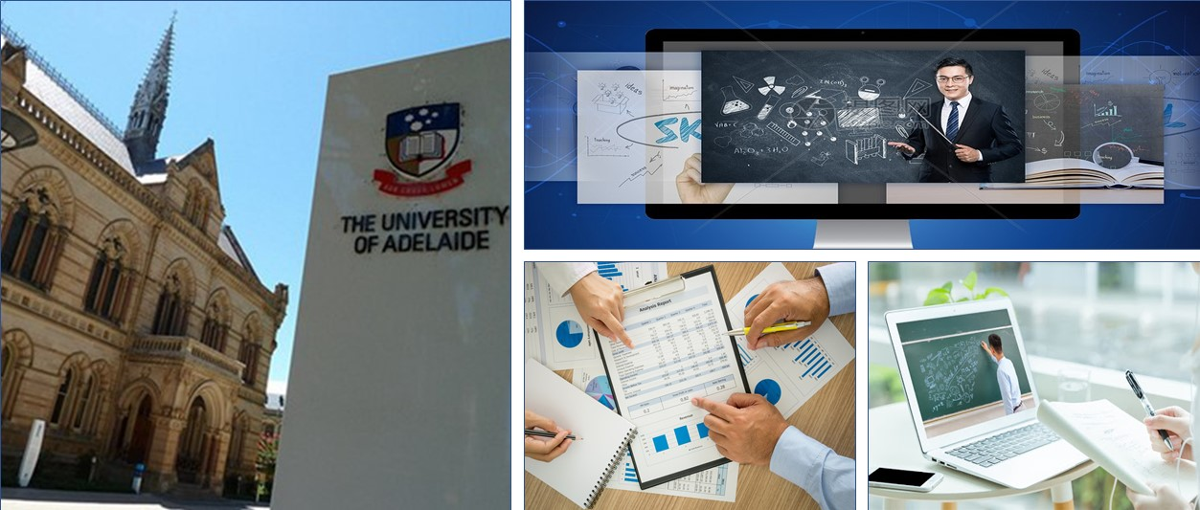
 | 项目背景
为了让中国师生有机会体验世界一流名校的学术氛围，提升自己的英语实力和研究实力，阿德莱德大学主办部门开设了「学术英语课程」、「英语和研究技巧」、「教学方法与全英教学」线上项目。阿德莱德大学主办部门开设精选课程、结业考试、为每位成功毕业的学员颁发结业证书和成绩单。
 | 项目主题
编号 | 课程主题 | 开课日期 | 结课日期 | 时长 | 项目费用 | 课程信息
ADO1 | 学术英语课程（国际班） | 07.20 | 08.21 | 5周 | 15800元 | 附件1
ADO2 | 英语和研究技巧（国际班） | 07.27 | 08.14 | 3周 | 12800元 | 附件2
ADO3 | 教学方法与全英教学  （老师或者教育从业者） | 08.03 | 08.14 | 2周 | 9800元 | 附件3

 | 大学简介
阿德莱德大学，在澳洲被归为六所砂岩学府之一，世界著名高等学府，位于南澳大利亚州首府阿德莱德市中心。自1874年创校以来，一直是澳洲的最具历史，代表性和实力的顶尖研究型学府之一，在众多权威的澳洲大学排名中名列前茅。同时也是澳大利亚最享有盛誉的澳大利亚八大名校的联盟成员之一。它在各个领域中对南澳大利亚州和国家发展与繁荣皆有巨大贡献，澳大利亚8位诺贝尔奖得奖者中有5位来自阿德雷德，它又曾培育出104位获罗德奖学金的学者。阿德莱德大学的生物技术、信息技术、红酒管理课程在国际间极有代表性，除此以外，其商业、会计、经济等多门学科长期被留学生视为热门选择。
- QS 2020年全球大学排名：全球第106，澳洲第8；
 | 项目收获
学员将在完成课业后参加结业考试，达到课程出勤率及结业考试合格者将获得结业证书与成绩单。
结业证书：顺利完成课程的学员，大学将在结业考试后为学员颁发结业证书，既是对学员项目顺利结业的认可，也是此次课程学习的证明；
成绩单：根据学员的出勤率、课程作业和结业考试成绩，发予成绩单。
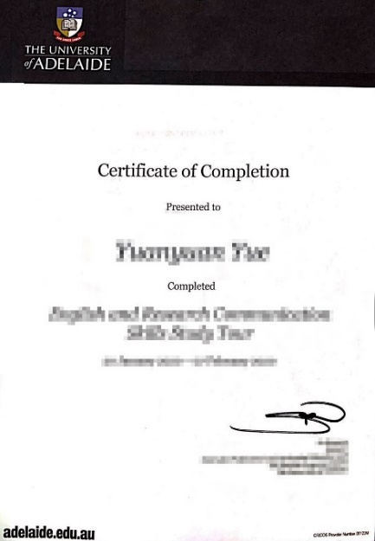  结业证书 |  |  |  | 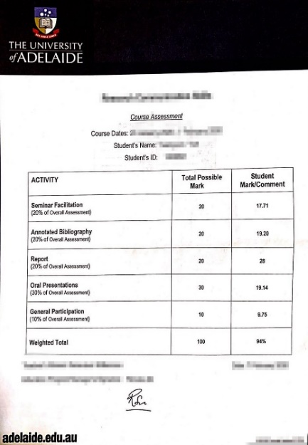  成绩单
评分标准
学员最终成绩将由以下部分组成：
课堂表现20%
资料学习20%
学习报告20%
报告展示或结业考试20%
出勤占比20%

报名须知
申请对象：年满18周岁的全日制大学本科在读及以上
申请条件：英语能力能够满足基本的听说读写
授课形式：Zoom平台在线直播实时授课
每班人数：每班不超过15人
截止日期：报名截止日期为项目开课前4周

 | 课程一：学术英语课程

课程概览
阿德莱德大学全年学术英语项目为参与学员提供了不仅仅是针对于书面，更注重于团队合作和解决问题能力的实用性英语提升机会。参与学员将在项目过程中提升自己多方面的潜能和自信心。项目结束后，学生们将获得在自己的学术和应用型技能上的长足进步。
课程结构（一周为例）
项目包含每周20个小时的学习时间：
- 每周一到周四，同学们将参加学校组织的针对于听说读写的英语课程。上课时间为：
- 上午：7:30 – 11:30 | - 下午：11:30 – 15:30
（每一位同学将会被安排上下午交错的课程）
- 每周五，同学们可以根据自己的需求在如下课程中选择：
- 国际沟通技巧 | - 世界公民 | - 澳洲流行文化研究
- 书友会 | - 备考托福 | - 备考雅思

# | 上课时间 | 课程大纲
周一 | 上午：07:30 – 11:30  下午：11:30 – 15:30 | 项目导览&欢迎致辞  在线课程：  英语听说读写相关课程
周二 | 上午：07:30 – 11:30  下午：11:30 – 15:30 | 在线课程：  英语听说读写相关课程
周三 | 上午：07:30 – 11:30  下午：11:30 – 15:30 | 在线课程：  英语听说读写相关课程
周四 | 上午：07:30 – 11:30  下午：11:30 – 15:30 | 在线课程：  英语听说读写相关课程
周五 | 上午：07:30 – 11:30  下午：11:30 – 15:30 | 在线课题：选修课程

注：以上课程时间安排，根据实际情况，可能会略有调整。

课程二：英语和研究技巧

课程概览
该课程针对英语专业方向，涵盖英语对话、英语表达技巧等专业知识。课程师资来自阿德莱德大学教授和高级讲师等资深学者授课。以下为部分课题：学术话语分析 / 学术阅读 / 学术写作 / 学术演讲 / 学术听力 / 学术研究过程 / 制定研究计划 / 总结、复述和引用公约 / 编辑和校对。
课程结构
周数 | 日期 | 上课时间 | 课程大纲
第1周 | 周一 | 8:00 – 11:00 | 欢迎致辞 课题：学术话语分析
 | 周二 | 8:00 – 11:00 | 课题：学术阅读
 | 周三 | 8:00 – 11:00 | 课题：学术写作
 | 周四 | 8:00 – 11:00 | 课题：学术演讲
 | 周五 | 8:00 – 11:00 | 课题：学术听力
第2周 | 周一 | 8:00 – 11:00 | 课题：学术研究过程
 | 周二 | 8:00 – 11:00 | 课题：制定研究计划
 | 周三 | 8:00 – 11:00 | 课题：总结、复述和引用公约
 | 周四 | 8:00 – 11:00 | 课题：编辑和校对
 | 周五 | 8:00 – 11:00 | 课题：学术阅读
第3周 | 周一 | 8:00 – 11:00 | 课题：学术听力
 | 周二 | 8:00 – 11:00 | 课题：学术写作
 | 周三 | 8:00 – 11:00 | 课题：学术演讲
 | 周四 | 8:00 – 11:00 | 课题：学术研究过程
 | 周五 | 8:00 – 11:00 | 课题：制定研究计划

注：以上课程时间安排，根据实际情况，可能会略有调整。

课程三：教学方法与全英教学

课程概览
本课程专注于发展学员用英语教授其专业领域的能力，以及发展高质量的英语授课和教学所需的技能，课程将通过提高学员对教学方法的认识来提升学员基础知识，并通过案例来锻炼他们实际应用的能力。
课程包含：44小时在线课程：英语语言学习、教学方法、全英教学（EMI）+16小时在线辅导及讨论+3小时在线专家讲座；
学习目标：
- 完成全英教学的挑战
- 探索全英教学当前的趋势和问题
- 了解高等教育中以学生为中心的教学方法
- 开发交互式演示策略和火动，可用于在大型讲座和较小的小组(如辅导小组)中提高学习者的参与度
- 探索各种电子工具和前沿科技，以帮助和加强教学形式
- 培养高质量演讲所需的语言技能
- 培养高质量小团队管理所需的语言技能
- 将课程内容应用到自己的学科和教材中，并与其他学员一起进行教学实践
- 收到个性化的教学实践反馈
- 对所探究的策略和技巧进行反思实践
课程结构
周数 | 日期 | 上课时间 | 课程大纲
第1周 | 周一 | 8:30 – 9:30 | 项目导览 & 欢迎仪式
 |  | 9:30 – 12:30 | 全英教学的优势与挑战：教员与学员体验
 |  | 13:30 – 14:30 | 翻转课堂：设计与应用
 |  | 14:30 – 15:30 | 辅导课：资料学习与论坛作业
 | 周二 | 8:30 – 12:30 | 学习及教学方法：小组实践与翻转课堂
 |  | 13:30 – 15:30 | 辅导课：资料学习与论坛作业
 | 周三 | 8:30 – 12:30 | 大班制教学方法：给予明确指导
 |  | 13:30 – 15:30 | 辅导课：资料学习与教学练习准备
 | 周四 | 8:30 – 9:30 | 课堂主动学习教学方法
 |  | 9:30 – 12:30 | 课堂互动：小组互动活动  学科教学的实践准备：在课程背景下进行互动
 |  | 13:30 – 15:30 | 辅导课：资料学习与教学练习准备
 | 周五 | 8:30 – 12:30 | 学科教学练习：课堂材料展示  老师及同伴反馈
 |  | 13:30 – 15:30 | 辅导课：资料学习与反馈讨论
第2周 | 周一 | 8:30 – 12:30 | 课程辅导与研讨会：管理和激励小组互动  示例教学：全英教学中的问题
 |  | 13:30 – 15:30 | 辅导课：资料学习与论坛作业  全英教学辅导准备
 | 周二 | 8:30 – 12:30 | 研讨会：分组与有效提问教学技能
 |  | 13:00 – 15:00 | 辅导课：资料学习与论坛作业
 | 周三 | 8:30 – 12:30 | 调整构建材料和资源
 |  | 13:30 – 15:30 | 辅导课：资料学习与教学练习准备
 | 周四 | 9:30 – 12:30 | 科技与多媒体设备辅助教学
 |  | 13:30 – 15:30 | 辅导课：资料学习与教学练习准备
 | 周五 | 8:30 – 12:30 | 学科教学练习：课堂小组管理  老师及同伴反馈
 |  | 13:30 – 15:30 | 材料学习与教学实践评估与反馈

注：以上课程时间及内容比重安排，根据实际情况和开班前测试，可能会略有调整。

